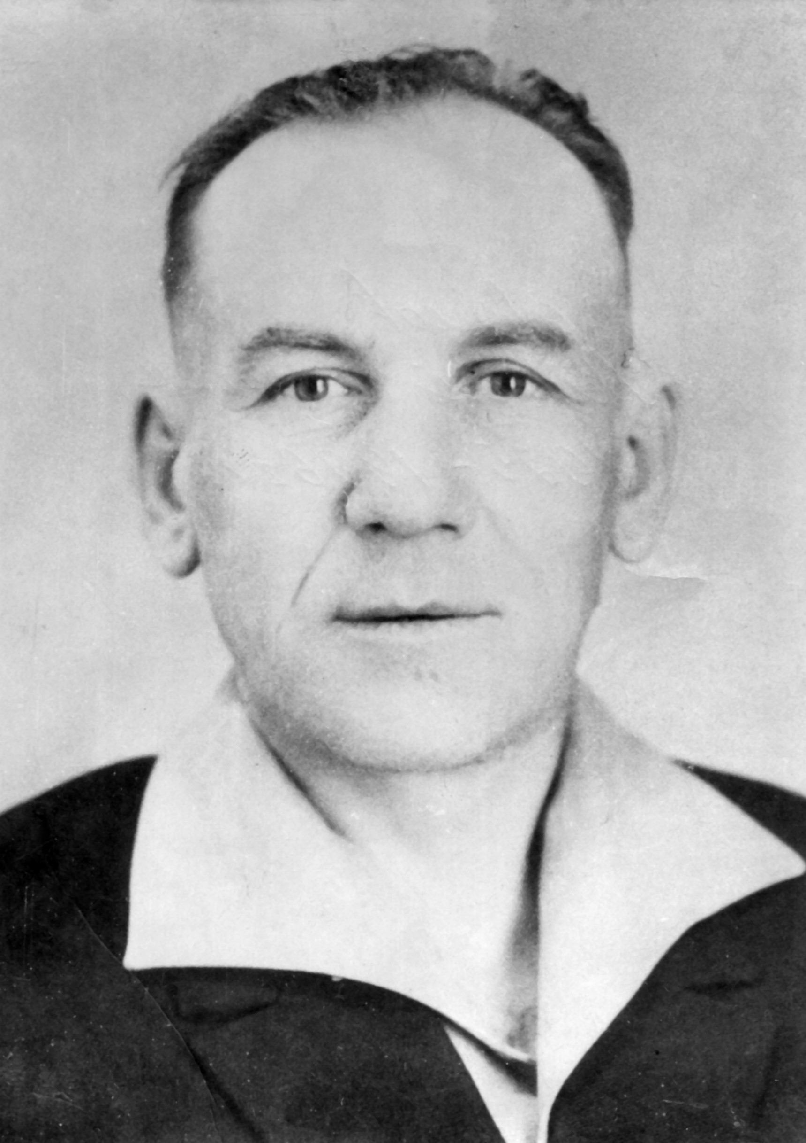

Вавилов Алексей Егорович
Родился в 1925 году в селе Урусово Ртищевского района. Был женат, имел 5 детей. Образование - 4 класса сельской школы. Работал трактористом. В 1953 году переехал с семьей в город Ртищево. Работал на мясокомбинате. В 1945 году был призван в армию, служил на Дальнем Востоке. Принимал участие в боях с Японией. Был тяжело ранен, лежал в госпитале во Владивостоке. В 1950 году вернулся в свое родное село Урусово, продолжил работать трактористом. В 1972 году переехал в поселок Ртищевский. По старости и болезни ушел на пенсию.
Умер в 1996 году.
По материалам Ртищевской сельской библиотеки

Вавилов Алексей Егорович (1925 -1996)
Вавилов Алексей Егорович. Родился в 1925 году. Ефрейтор. Служил в 583-м стрелковом полку.
Данные военкомата
***
Вавилов Алексей Егорович | род. 1925. Ефрейтор, 583-й сп.
Книга Памяти Саратовской области. Интернетсайт
***
Вавилов Алексей Егорович. Орден Отечественной войны II степени
__.__.1925 Саратовская обл., г. Ртищево. Юбилейная картотека
Сайт «Память народа»

Вавилов Алексей Егорович
__.__.1925. Галерея «Дорога памяти»
1996


Вавилов Алексей Егорович

Год рождения__.__.1925

Место рождения Саратовская обл., Ртищевский район, село Урусово

Место призыва Ртищевский РВК

Дата призыва 1945

Дата смерти 1996

Ссылки с проектов
https://pamyat-naroda.ru/heroes/podvig-chelovek_yubileinaya_kartoteka1518949339
Галерея «Дорога памяти»

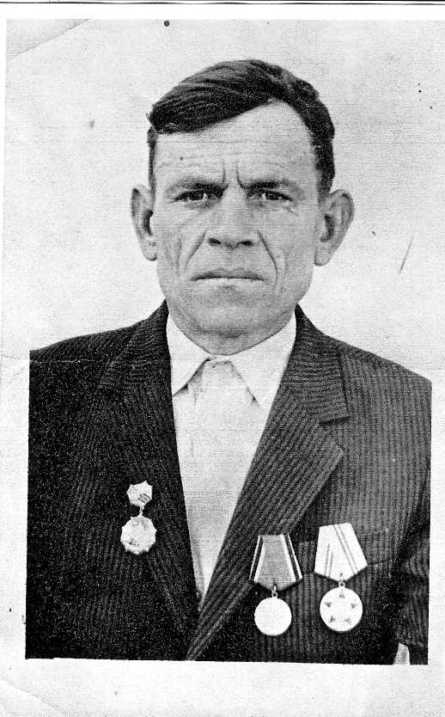

Вавилов Виктор Андреевич (02.05. 1925

Вавилов Виктор Андреевич. Родился в 1925 году. Сержант. Участник войны с Японией.
Данные военкомата

Вавилов Виктор Андреевич | род. 1923. | Саратовцы, участвовавшие в Японской войне (9.08.1945-3.09.1945) Ртищевский район | 19

2] Вавилов Виктор Андреевич | род. 1925. Мл. сержант. | Ртищевский район | 16

3] Вавилов Виктор Андреевич | род. 1916. Сержант. Участник войны с Японией. | Ртищевский район | 16
Книга Памяти Саратовской области

В БД «Память народа» данных нет.

Родился 2 мая 1925 года. Окончил 4-летнюю начальную школу в селе Урусово. В 1940 году семья завербовалась на Камчатку, откуда он был призван в Армию в 1943 году в Петропавловск-Камчатский. Младший сержант, служил наводчиком в 279-м артполку. В 1945 году полк был переброшен на Курильские острова, где началась война с Японией. Участвовал в войне с Японией.
Виктор Андреевич вспоминал: «Пароход отошел от пирса, никто не знал куда, заработали винты, за нами двинулись торпедные катера, крейсеры. Мы сидели в трюмах, офицеры говорили, что мы плывем освобождать острова, захваченные японцами в 1905 году. Два дня в океане, затем высадка десанта на плоскодонных на берег. Японцы спали, нас не ждали, поэтому мы сходу взяли острова».
Виктор Андреевич воевал на трех островах: Шикотан, Моцуа, Парамушир. Награжден медалью «За победу над Японией».
Дом. адрес: Ртищевский р-н, с. Урусово, ул. Полевая,9

***
В.С. Кошкин, Е.И.Рубцов, Н.И.Белохвостикова, В.Е.Вавилов, А.Д.Мартынова – ныне здравствующие ветераны войны, проживающие в селах Урусовского административного округа...
Оберегла...//Перекресток России. – 2002.-7 мая. – С.

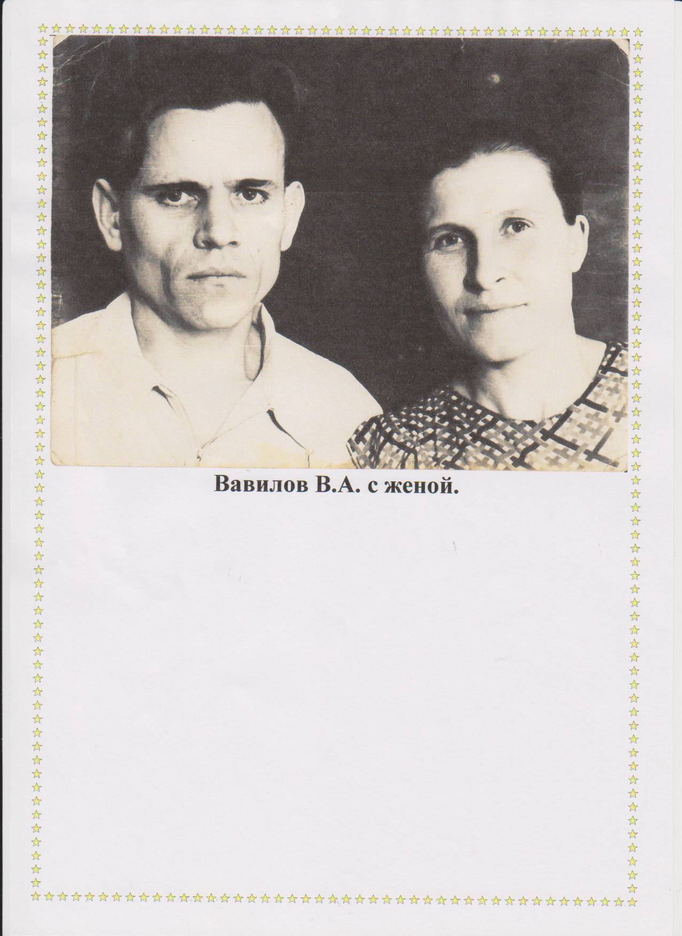

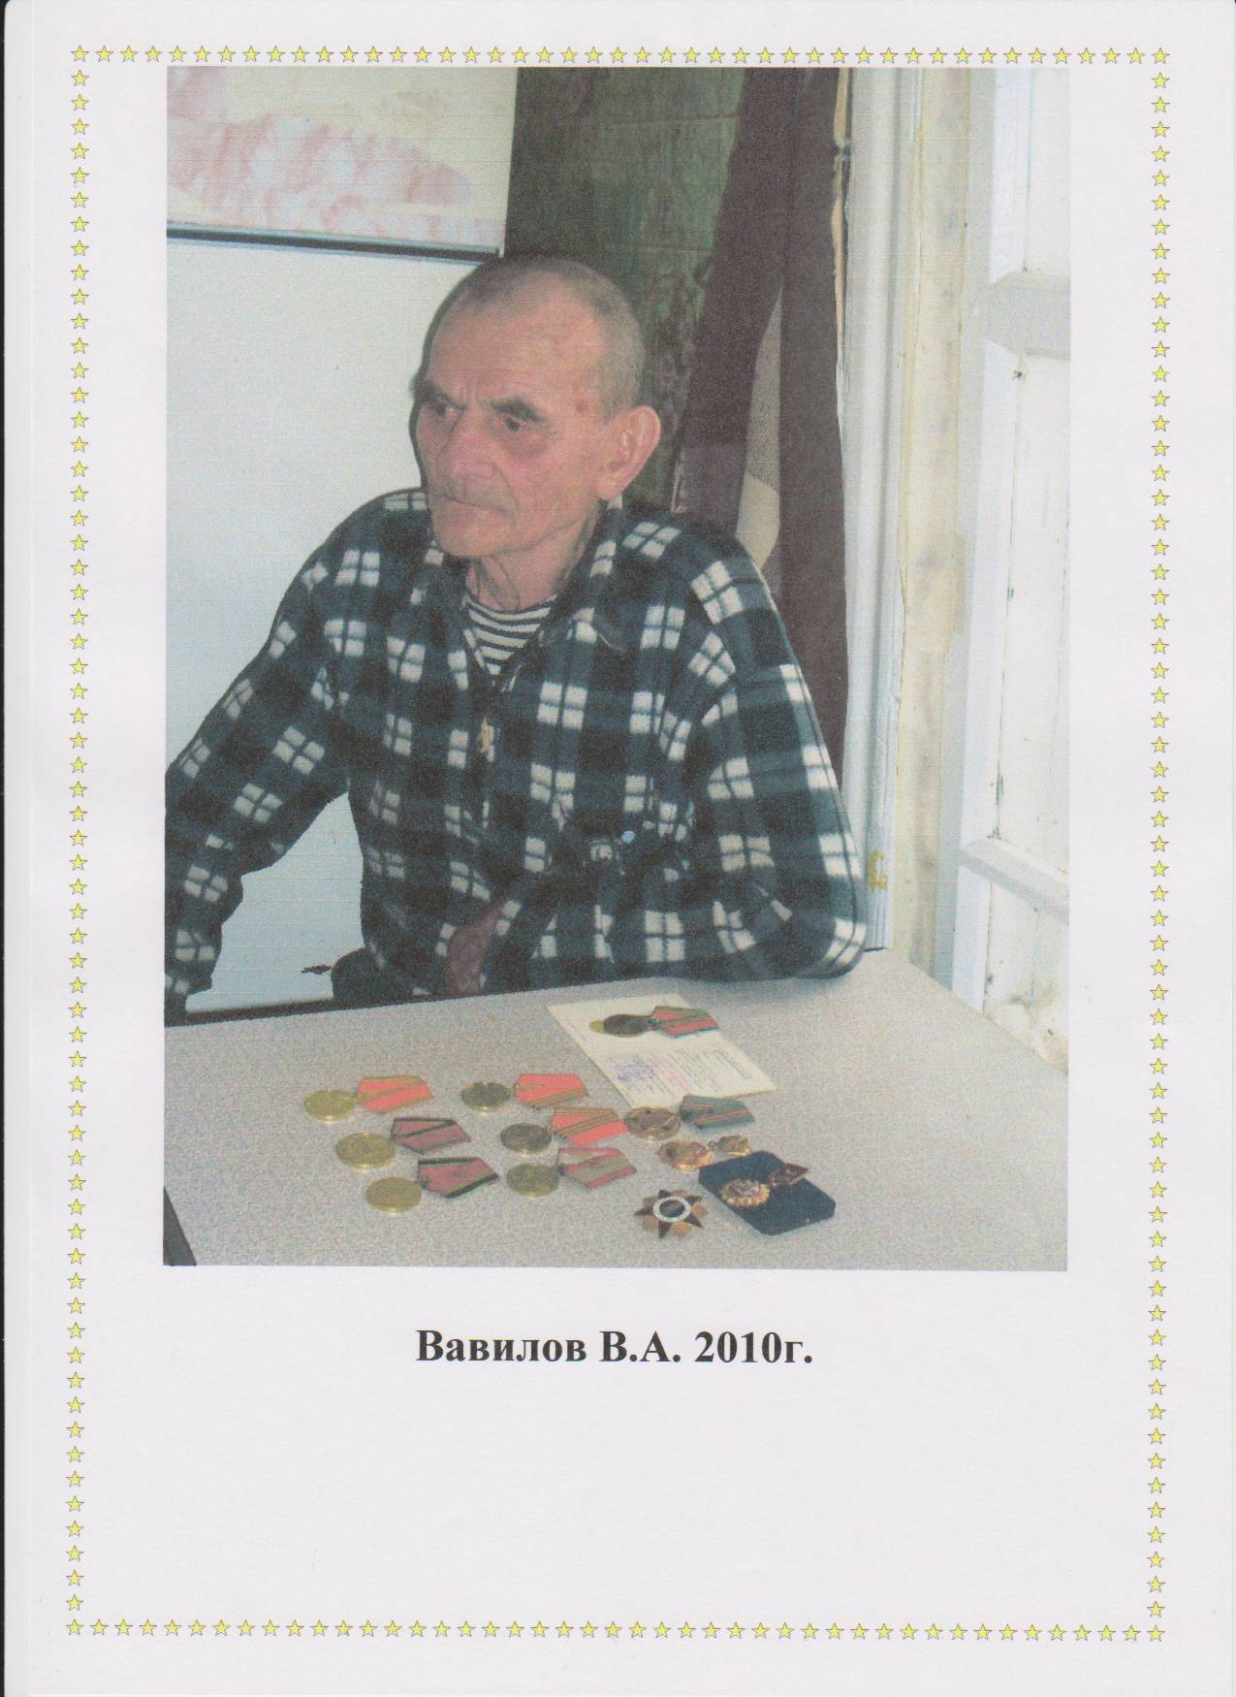

ВАВИЛОВ ВИКТОР АНДРЕЕВИЧ (1925 - 2010)
Данные Детской библиотеки
Собрал Бычков Максим, ученик 8 класса, Ртищевский район, с. Урусово, ул. Школьная, д.2.; МУК «РМЦБ», Урусовская сельская библиотека-филиал
Май 2010

Был призван в Армию, в городе Петропавловк-Камчатский служил наводчиком 279-го артиллерийского полка до 1945 года, а в 1945 году попал на Курильские острова, где участвовал в войне с Японией. Был награжден медалью «За победу над Японией»

***
Более трехсот молодых здоровых мужчин проводило село Урусово на Великую Отечественную войну, 146 из них так и не вернулись в родные дома. Сейчас в селе живет только трое ветеранов – Анна Дмитриевна Мартынова, Евгений Иванович Рубцов и Виктор Андреевич Вавилов.
Имена и подвиги всех своих земляков, а среди них Герой Советского Союза В.П.Гордеев, бережно сохраняются урусовцами. Герою установлен мраморный памятник, в школе создан и действует музей боевой славы…
Дмитриева Г. Продолжение традиций: Сыны земли урусовской /Г.Дмитриева... //Перекресток России. – 2004.- 21 февраля. –С. 3.

Вавилов Николай Васильевич ( - июль 1944)
Вавилов Николай Васильевич пропал без вести в июле 1944 г.
Материалы Урусовской сельской библиотеки

Вавилов Николай Васильевич | Рядовой. Пропал без вести июль 1944. | Ртищевский район | 6
Книга Памяти Саратовской области. Ртищевский район
Книга Памяти: Саратовская область.- Т.6.- Саратов, 1994.- С. 364.

Вавилов Николай Васильевич
Мл. сержант __.__.1924 Саратовская обл., Ртищевский р-н, д. Урусово , Место службы: кбф 260 обмп. Картотека
Пропал без вести 03.07.1944
Информация о донесении
Номер донесения: 59104
Тип донесения: Донесения послевоенного периода
Дата донесения: 11.08.1947
Название части: сталинский РВК г. Астрахани
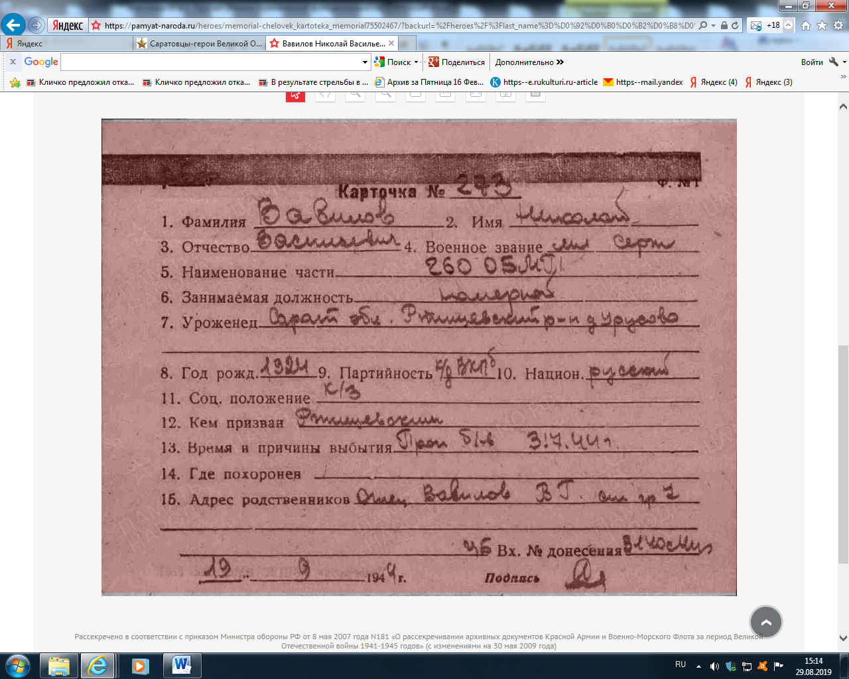
Сайт «Память народа»

…Николай Вавилов совсем юным ушел на фронт, сражался в составе морских пехотинцев под Ленинградом, откуда и пришла его родителям весть: «…ваш сын пропал без вести». Более двадцати лет они не знали, где принял он свой последний бой. В результате переписки с одной из ленинградских школ удалось установить место захоронения односельчанина, которое посетили его мать и сестра.
Воротнев В. Поиск ведут юные следопыты (о Вавилове Н.В.)/В.Воротнев//Перекресток России.- 1993.- 13 февр.

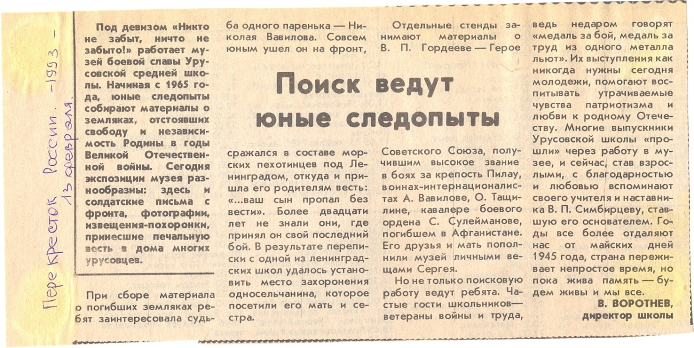
Воротнев В. Поиск ведут юные следопыты (о Вавилове Н.В.)/В.Воротнев//Перекресток России.- 1993.- 13 февр.

Вавилов Иван Васильевич (1898 -03.11.1943)
Вавилов Иван ВасильевичCостоит из 8 документов
__.__.1898 Саратовская обл., Ртищевский р-н, Урусован. с/с, к/з Володарс., с. Урусов., Место службы: ЗапФ 611 сп, 611 сп, 208 зсп
03.11.1943 , Госпиталь ППГ 592, Смолен обл., Краснин. р-н, с. Гусино

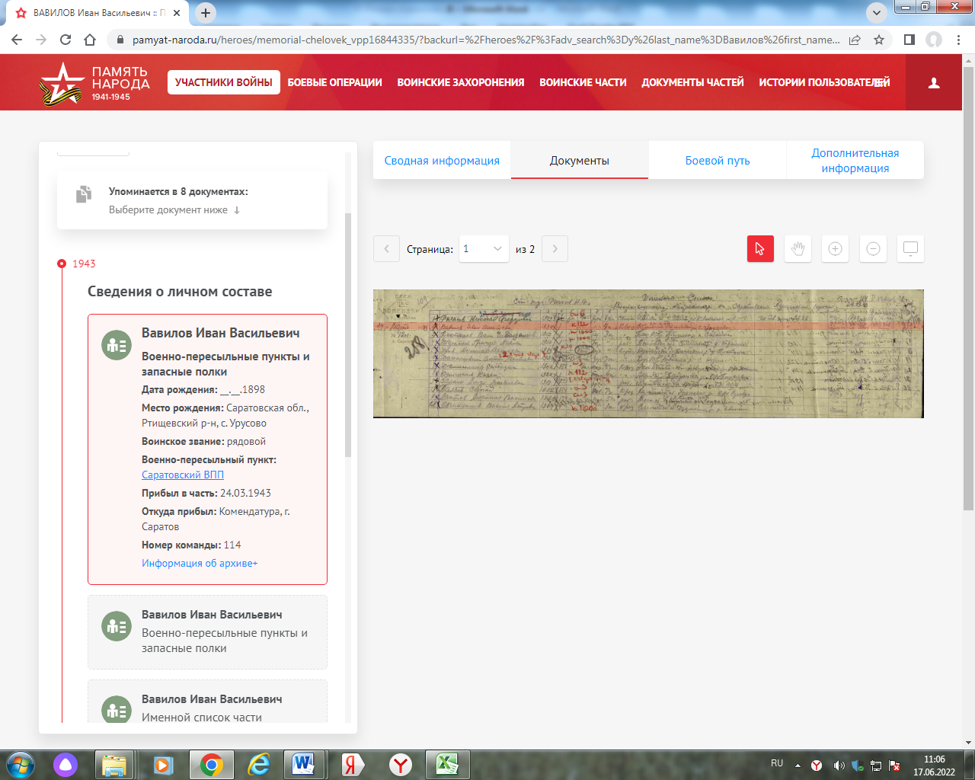
Вавилов Иван Егорович (1915 -03. 1942 )
Вавилов Иван ЕгоровичCостоит из 2 документов
Рядовой, __.__.1915 Саратовская обл., Ртищевский р-н, с. Урусово, Место службы: 520 сп
__.03.1942

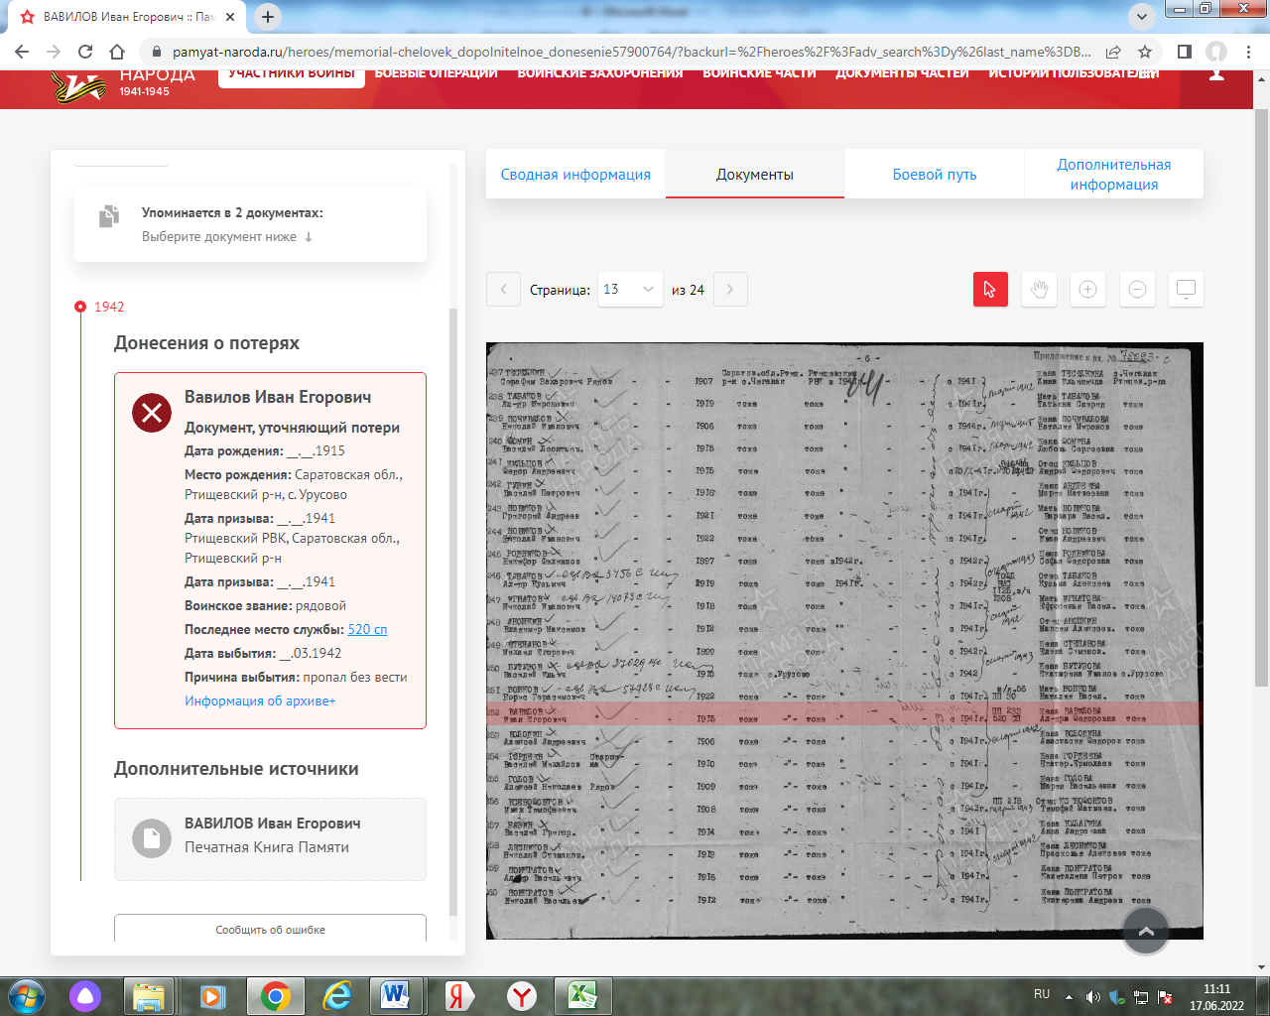
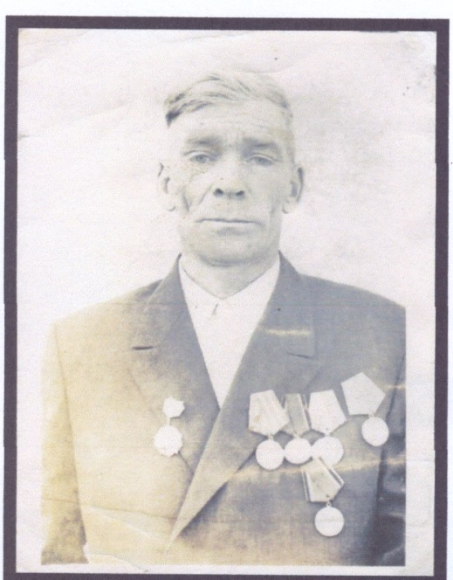
Вавилов Пётр Андреевич

Вавилов Пётр Андреевич (1927 -05.04. 2001)

Вавилов Пётр Андреевич.
Служил в 302-м отдельном стрелковом полку. Был разведчиком.
Звание: старшина.
Воевал с 1943 года по 1945 год на Курильских островах.
Имеет орден Отечественной войны 2 степени .
Материалы Урусовской сельской библиотеки
***
Вавилов Петр Андреевич. Родился в 1927 году. Младший сержант. Служил в 302-м осп. Участник войны с Японией.
Данные военкомата
Вавилов Петр Андреевич | род. 1927. Мл. сержант, 302-й осп. Участник войны с Японией. | Ртищевский район | 16
Книга Памяти Саратовской области
Вавилов Петр АндреевичCостоит из 2 документов
Мл.сержант, __.__.1927 Саратовская обл., Ртищевский р-н, с. Урусово
05.04.2001
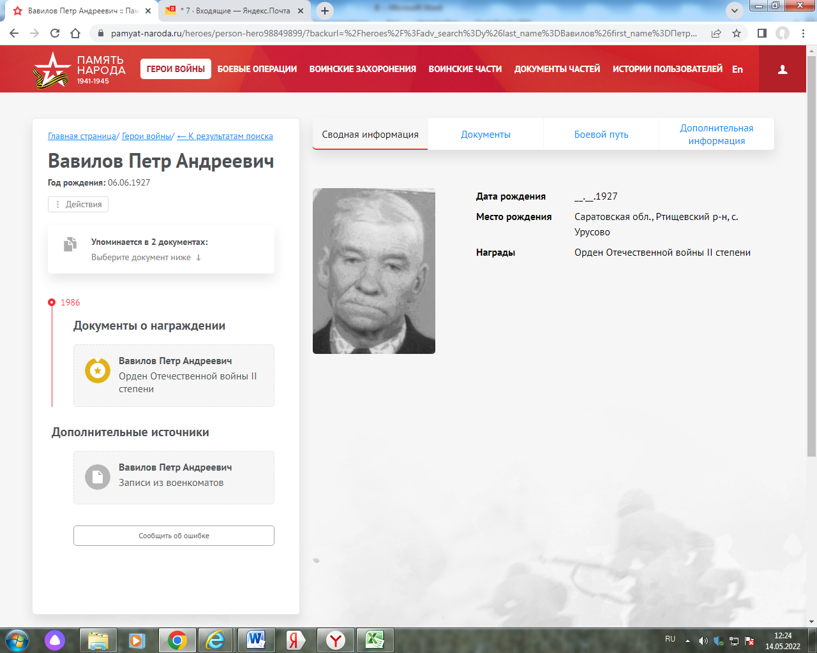
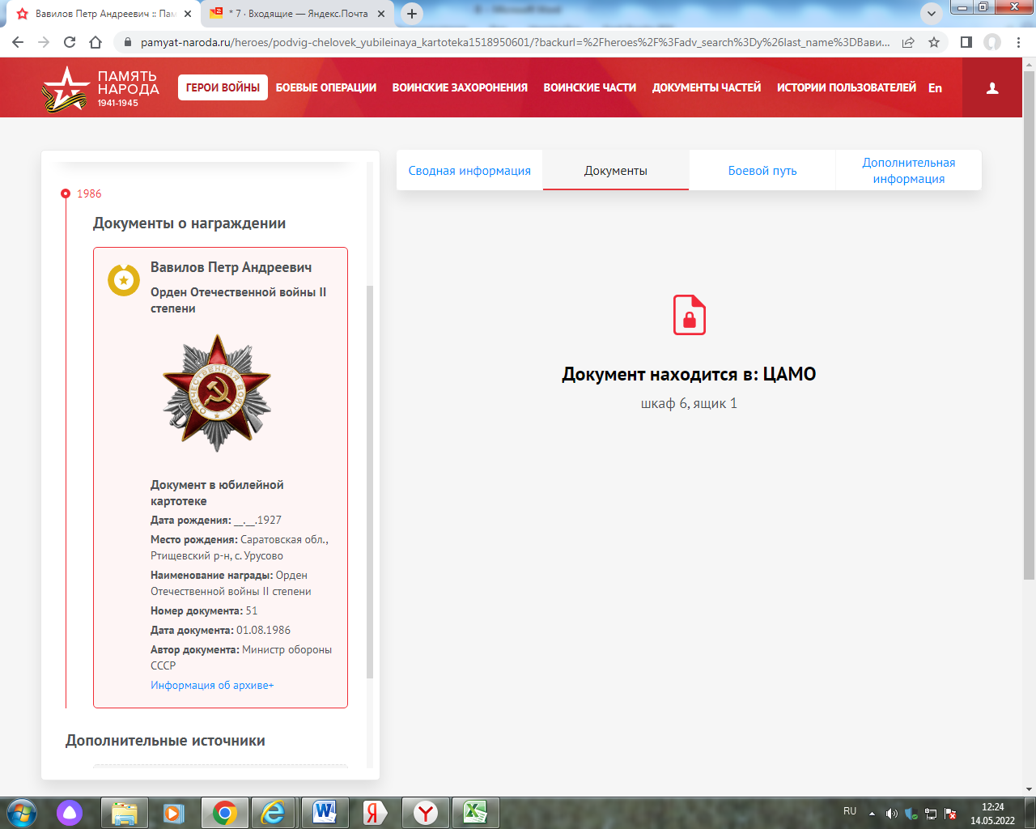


БД «Память народа»

Вавилов Петр Андреевич
Год рождения: _._.1927
место рождения: Саратовская обл., Ртищевский р-н, с. Урусово
№ наградного документа: 51
дата наградного документа: 01.08.1986
№ записи: 1518950601
Орден Отечественной войны П степени
Данные сайта «Подвиг народа»

Вавилов П.А.

...140 наших земляков погибло на фронтиах войны. Почетного звания Героя Советского Союза удостоен наш земляк – Гордеев Владимир Петрович. Осталось в живых всего 6 ветеранов: Н.И.Белохвостикова, А.Д.Мартынова, Е.И.Рубцов, П.А.Вавилов, В.А.Вавилов, Н.С.Кошкин.
В нашей школе есть музей боевой славы, которым много лет руководит В.П.Симбирцева. Там собраны документы и фотографии о каждом ветеране Великой Отечественной войны, воинах-афганцах...
Л.Кузнецова, зам. директора по воспитательной работе Урусовской с.ш.
Кузнецова Л. «И помнит мир спасенный...»/Л.Кузнецова//Перекресток России.-2000.- 4 мая. – С.4.

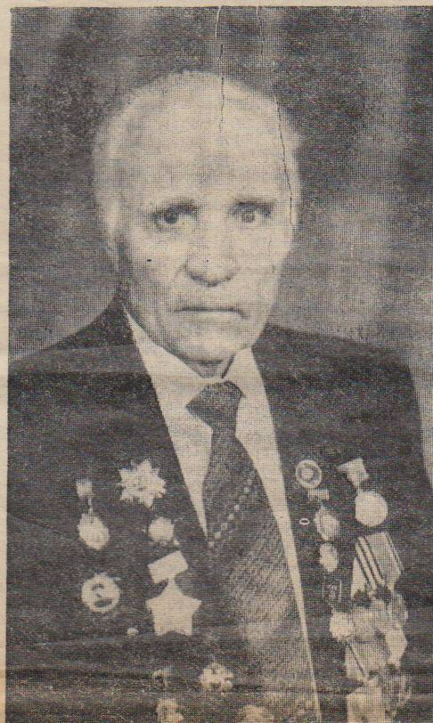
Витютин Иван Алексеевич
Витютин Иван Алексеевич (1912 -22.04.2001)
Витютин Иван Алексеевич. Родился в 1912 году. Капитан. Награжден орденом "Красной Звезды", медалью "За оборону Сталинграда". Участник освобождения Севастополя.
Данные военкомата
***
Кавалер орденов Красной Звезды, Отечественной войны 1-й степени.
Воевал в 7 -ой Краснознаменной Симферопольской инженерно-сапёрной бригаде РГК. Участник Сталинградской битвы, участник боёв за озеро Сиваш.

Материалы Урусовской сельской библиотеки

Витютин Иван АлексеевичCостоит из 4 документов
Имеется в архиве, __.__.1912 Саратовская обл., г. Ртищево, Место службы: имеется в архиве
22.04.2001
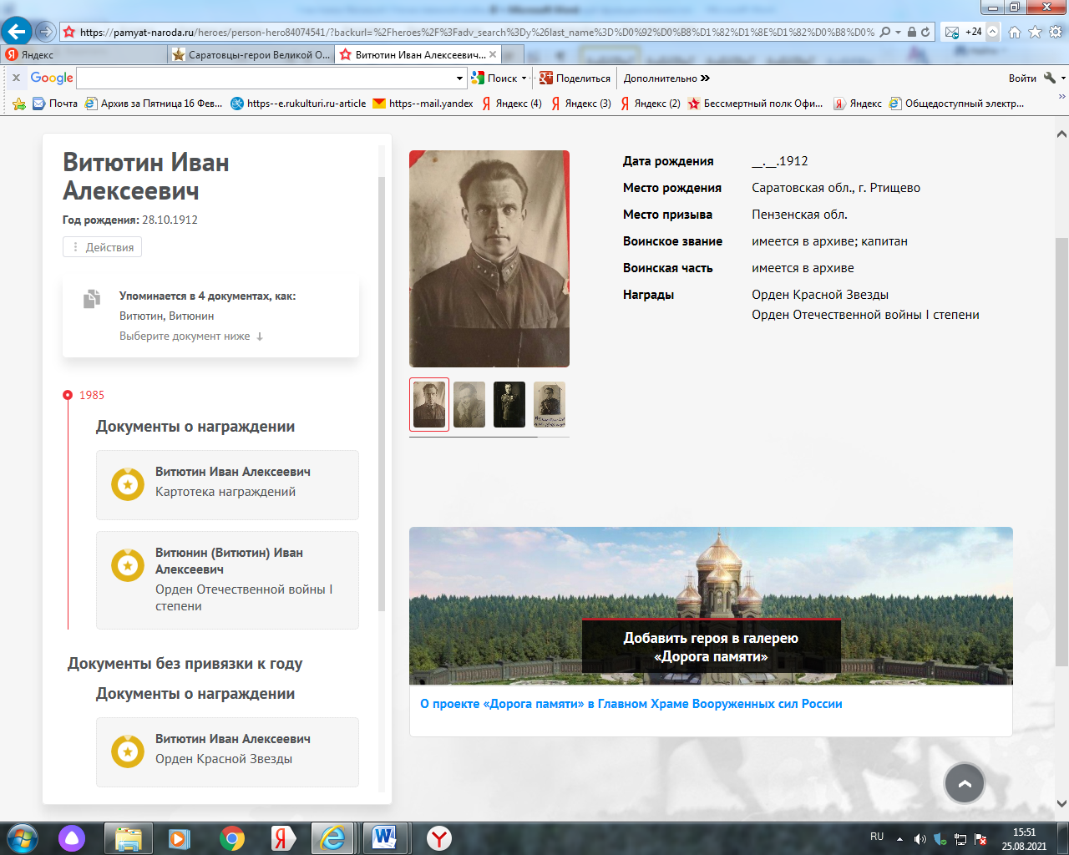

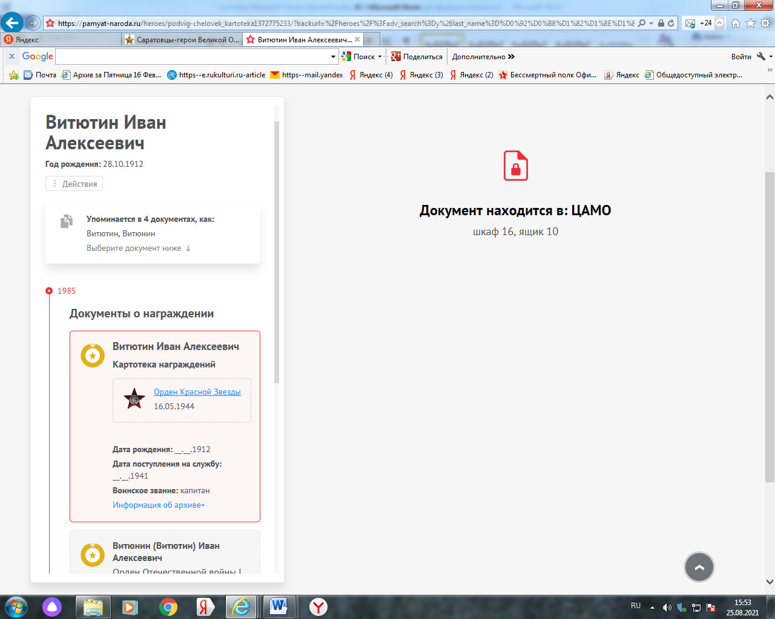

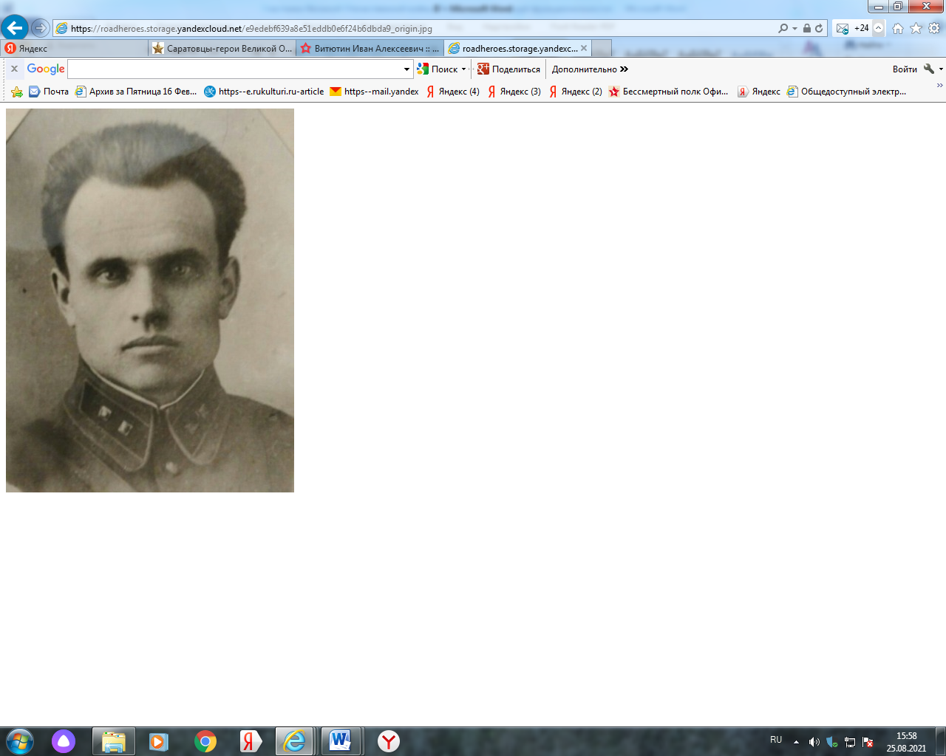
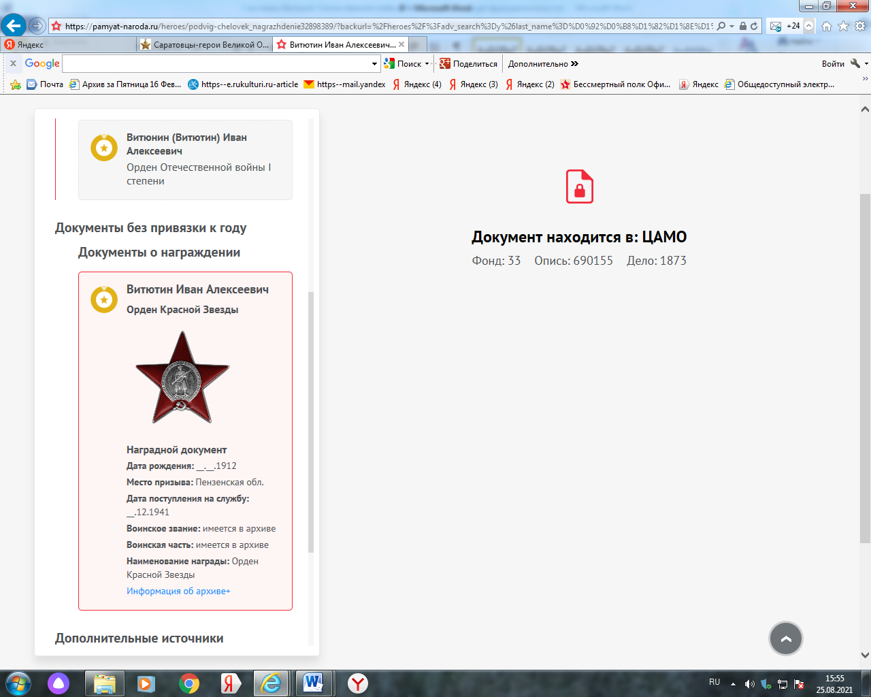

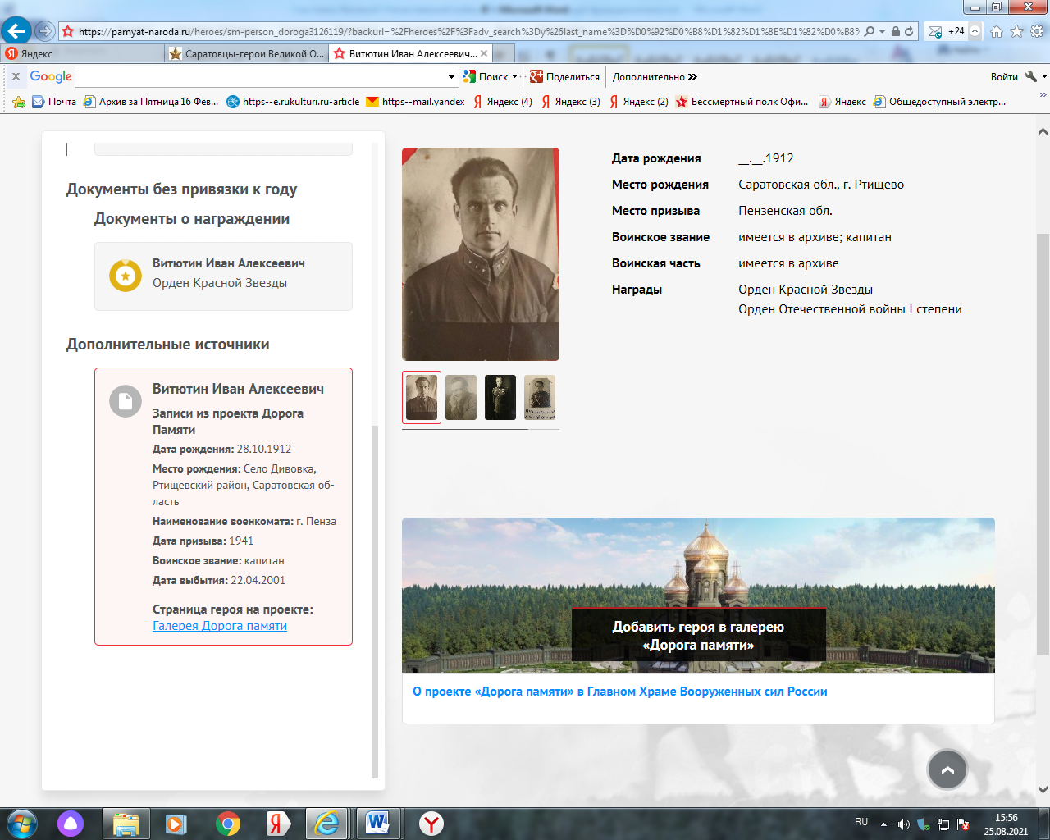

Сайт «Память народа»

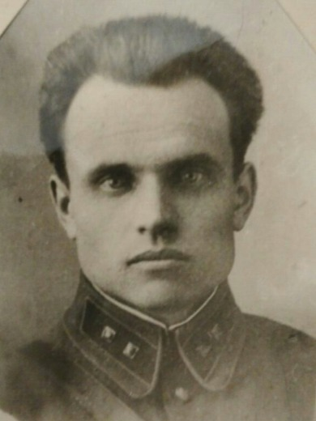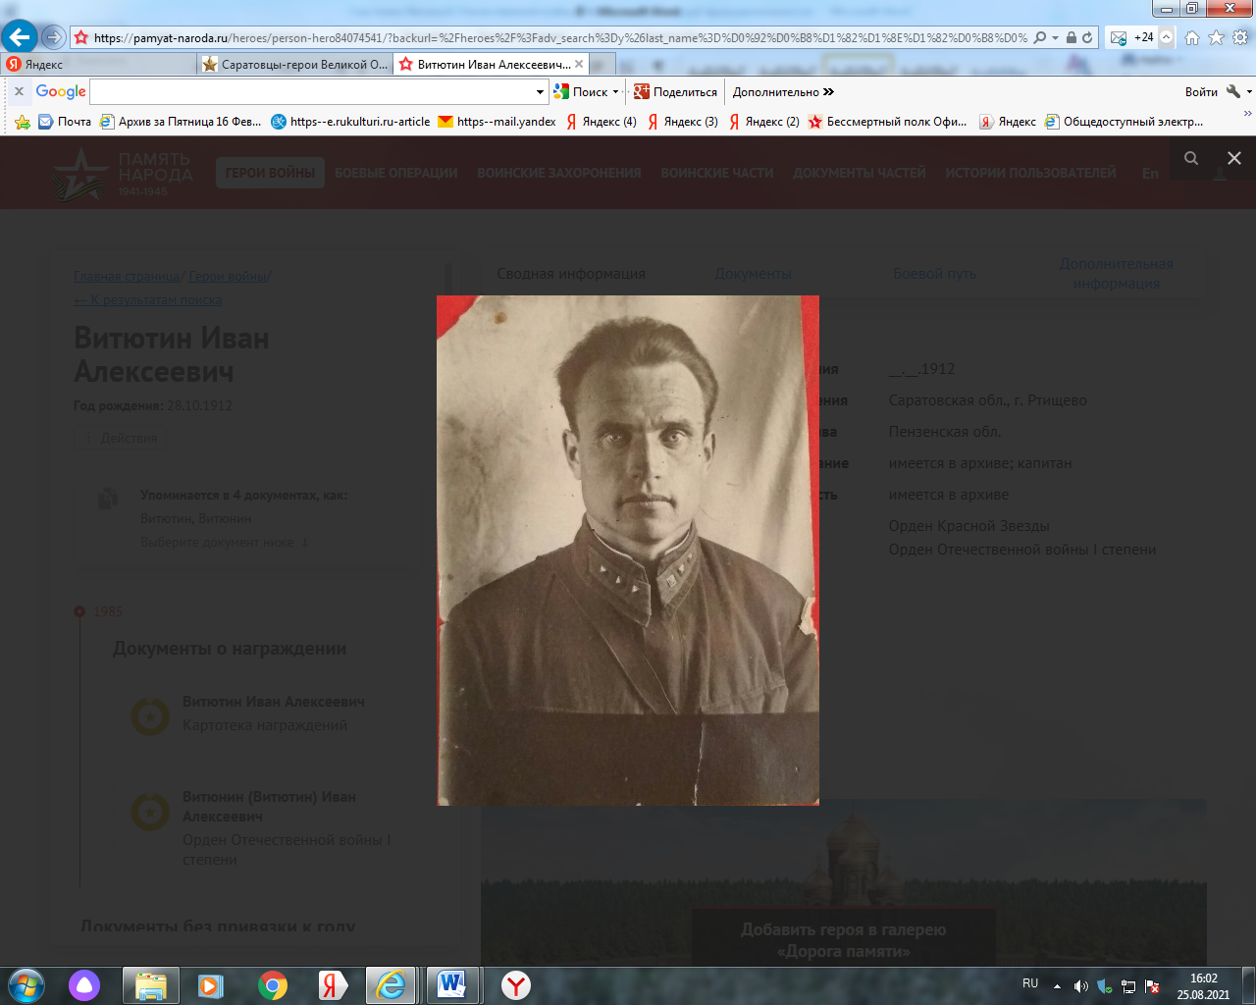

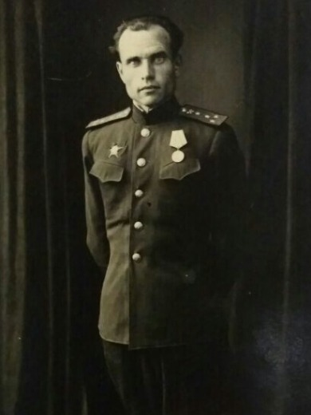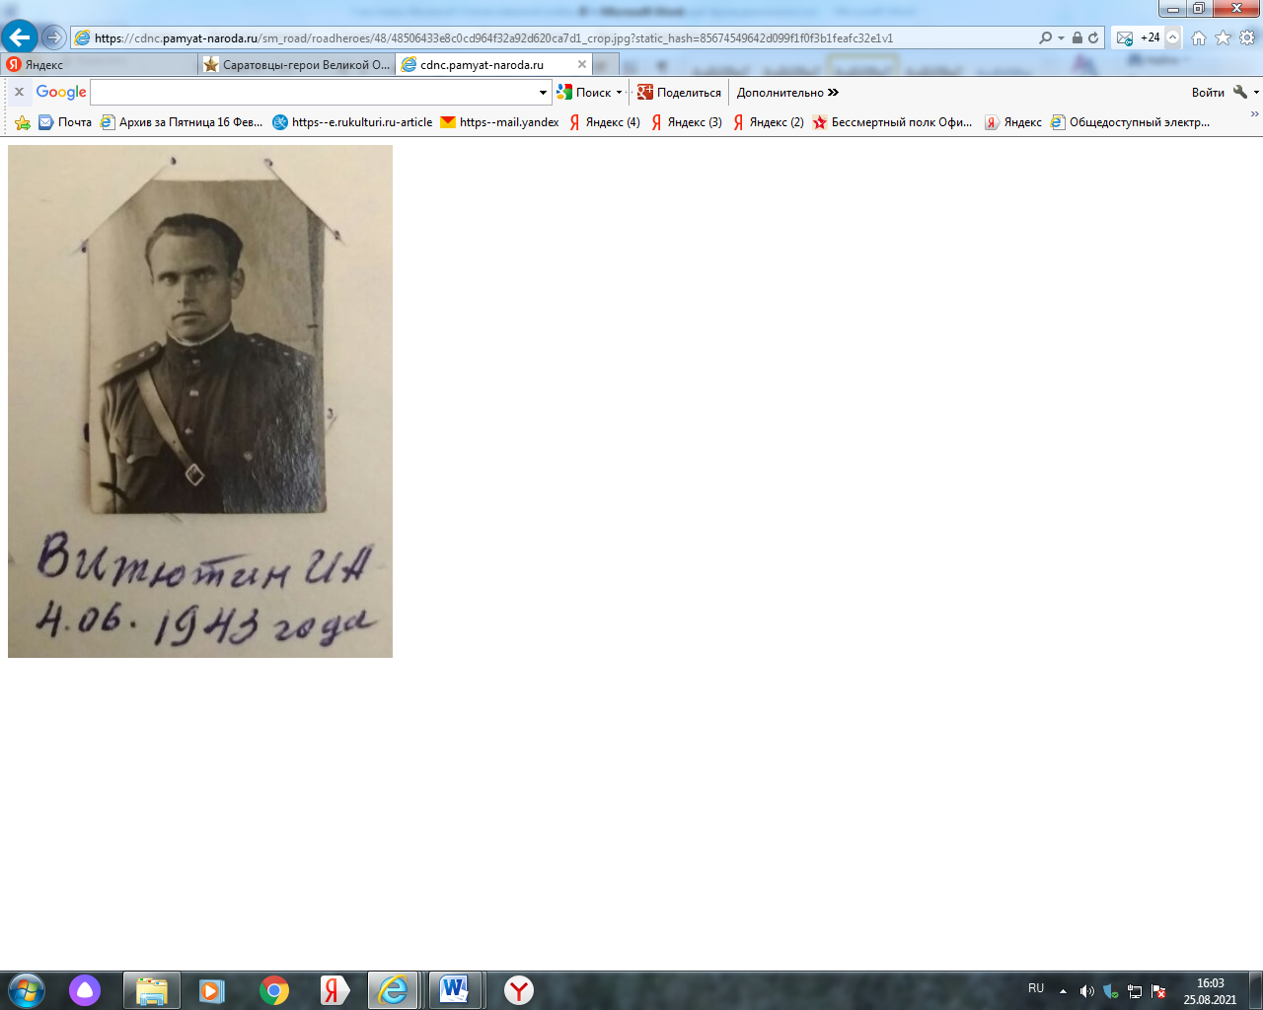

Витютин Иван Алексеевич

Год рождения 28.10.1912

Место рождения
Село Дивовка, Ртищевский район, Саратовская область

Место призыва
г. Пенза

Дата призыва
1941

Воинское звание
капитан

Дата смерти
22.04.2001

Ссылки с проектов
https://pamyat-naroda.ru/heroes/podvig-chelovek_yubileinaya_kartoteka1510785303
Галерея «Дорога памяти»

Витюнин (Витютин) Иван Алексеевич
Год рождения: _._.1912
место рождения: Саратовская обл., г. Ртищево
№ наградного документа: 84
дата наградного документа: 06.04.1985
№ записи: 1510785303
Орден Отечественной войны 1 степени
Материалы сайта «Подвиг народа»
***
Иван Алексеевич Витютин, кавалер орденов Красной Звезды и Отечественной войны 1 степени, почетный ветеран гвардейских воздушно-десантных войск Советской Армии.
Родился в 1912 году в дер. Дивовка. За 5 лет освоить курс школьных наук, в 1929 -30 г.г. Иван Витютин активно участвовал в ликвидации неграмотности населения – учил своих ровесников – семнадцатилетних парней и девчат. В 1931 году колхоз послал его в Самойловку на курсы счетоводов сельпо. Потом работал в райкоопе, в райпотребсоюзе, учился на рабфаке в Ртищеве, работал в Сланцовском сельпо.
В декабре 1933 года попал в полковую школу, в дивизию, дислоцировавшуюся на ст. Раздольная – около Владивостока. Осенью 1934 г. его отобрали в батальон особого назначения (БОН) – будущие воздушно-десантные войска, назначили командиром батальона.
После двухлетней службы в армии поступил в Ртищеве в аэроклуб, но окончить его не удалось: в конце 1937 г. его перестали обеспечивать бензином, и выпуск летчиков не состоялся.
В декабре 1937 года И. Витютина направили на учебу в Москву, в школу НКВД. Окончив ее, Иван Алексеевич прибыл по направлению в Пензенское УНКВД, где его направили в группу розыска особо опасных преступников.
В декабре 1941 г. Иван Витютин откомандирован в организовавшуюся 6-ю саперную армию. В декабре 1942 г. она была переформирована в 7-ю инженерно-саперную бригаду, С ней и прошел Витютин Воронеж, Сталинград, Донбасс, Крым.
Строили кадровые саперы оборонительный рубеж по реке Суре у Пензы, когда враг рвался к Москве. Затем перебросили саперов в распоряжение Брянского фронта – в г. Лебедянь (в верховья Дона), затем на Воронежский фронт – строить оборонительные сооружения по реке Ст. Оскол с притоками.
В связи с осложнением ситуации под Сталинградом перебросили на левый берег Волги – во Владимирку. После переформирования в 7-ю инженерно-саперную бригаду батальон получил приказ, возвести оборонительные сооружения на острове, находившемся напротив г. Сталинграда. Дале были Краснодон, Токмак, Дебальцево и другие города.
Близ Мелитополя обеспечивали проход для танков. Следующий сложнейший этап – Сиваш, или гнилое море, где строили мост для прохода техники.
В битве за Севастополь наводили переправу через речку Черную. группировку с мыса. Но ударили «Катюши» по плацдарму, и он запылал. Севастополь был освобожден, и саперы еще долго обезвреживали мины на его улицах. Затем бригаду саперов, где служил Витютин, отправили в Москву на переформирование. Больше на фронт И. Витютин не попал, а был направлен в Капустин Яр (в Астраханской области) для выполнения последнего задания: а потом 7-ю Краснознаменную, удостоенную звания «Симферопольской», инженерно- саперную бригаду перебросили в Байконур, где она и стояла до 90-х годов. Но в Байконуре Иван Алексеевич не был: демобилизовался в конце 1945 года по болезни.
Приехал И. Витютин в Ртищево. Пришлось заново учиться ходить. В конце марта 1947 г. смог вернуться на работу. Работал старшим бухгалтером, затем до конца 1958 года – заведующим отдела социального обеспечения. Вновь заболел, врачи установили 2-ю группу инвалидности. Трудился бухгалтером в различных организациях, постоянно избирался секретарем партийной организации, был секретарем общественного совета при горсобесе. Более десяти почетных грамот – от Советского комитета ветеранов войны, от воинской части 54029, от областного Совета народных депутатов и др. бережно хранит почетный ветеран воздушно-десантных войск. И. Витютин – один из немногих, удостоенных знака «50 лет в КПСС». Активно участвует в художественной самодеятельности (поет в хоре ветеранов), занимается военно-патриотическим воспитанием молодежи.

Л.Александрова Не забыть эти годы

Давно те годы миновали,
Но разве я забыть могу
Сапера с миной в Сталинграде
И степь задонскую в снегу.
Мы поднимались по тревоге,
В землянках жили, в блиндажах,
Через Сиваш – гнилое море
Таскали пушки на руках.
Эти стихи подполковник запаса В.И. Серов, проживающий в г. Белая Церковь, посвятил своим боевым товарищам – ветеранам 7-й Краснознаменной Симферопольской инженерно- саперной бригады РГК. В ее рядах служил и наш земляк – Иван Алексеевич Витютин, кавалер орденов Красной Звезды и Отечественной войны 1 степени, почетный ветеран гвардейских воздушно-десантных войск Советской Армии. Мужественность унаследовал Иван от отца: Алексей Витютин – участник первой мировой войны, георгиевский кавалер.
Крестьянский труд (жили Витютины в дер. Дивовка) закалил смолоду. Маленькому Ване и двух лет не было, когда он сел верхом на лошадь. Еще в школе не учился. Когда начал работать: пасти овец, бороновать поле верхом на лошади. Занятия в школе мальчик мог посещать только в зимние месяцы, когда не было полевых работ. Но природная сметливость помогла ему за 5 лет освоить курс школьных наук настолько, что в 1929 -30 г.г. Иван Витютин активно участвовал в ликвидации неграмотности населения – учил своих ровесников – семнадцатилетних парней и девчат. А в 1931 году колхоз послал его в Самойловку на курсы счетоводов сельпо. Потом была работа в райкоопе, в райпотребсоюзе, учеба на рабфаке в Ртищеве, работа в Сланцовском сельпо.
А в декабре 1933 года до Сланцов дошли слухи о том, что Япония готовится к войне с нашей страной. В Саратове стояла тогда территориальная дивизия (военному делу в ней обучали в зимние месяцы), ее решили сделать кадровой. Поскольку призывников 1911 года рождения оказалось недостаточно, призвали и юношей 1912 года рождения, среди которых оказался и Иван Витютин. Так он попал в полковую школу, в дивизию, дислоцировавшуюся на ст. Раздольная – около Владивостока.
В то время в Красной Армии было 3 батальона особого назначения (БОН) – будущие воздушно-десантные войска. Размещались они в Спасске, на Украине и в Белоруссии.
Осенью 1934 г. 18 выпускников полковой школы, где учился Витютин, отобрали в БОН. Но только четверо из 18 отважились прыгнуть с парашютом. Этих четверых (среди них был и Иван Витютин) назначили командирами батальонов.
«В нашем полку,- вспоминает Иван Алексеевич,- была пушка ДРП – легкая по весу, но мощная по удару – с прицелом, дальномером. Меня поставили командиром орудия.
Тогда было большое развитие парашютного дела. В Ртищеве построили парашютную вышку, позже организовали аэроклуб, куда я и поступил после двухлетней службы в армии. Штаб размещался в здании церкви - с одной ее стороны, с другой стороны был вход в библиотеку, а в центре стоял самолет без крыльев, который мы изучали. Со мной учились Волков (комсорг), Мызников, Жалнин, Наумова, Калинина, Прокофьева, Но окончить аэроклуб не удалось: в конце 1937 г. его перестали обеспечивать бензином, и выпуск летчиков не состоялся. И все же наиболее одержимые осуществили свою мечту водить крылатые машины: Жалнин и Волков летали на самолетах в годы войны».
В декабре 1937 года И. Витютина направили на учебу в Москву, в школу НКВД. Окончив ее, Иван Алексеевич прибыл по направлению в Пензенское УНКВД, где заявил, что не пойдет работать в группы, связанные с арестами. И направили Витютина в группу розыска особо опасных преступников.
В декабре 1941 г. Иван Витютин откомандирован в организовавшуюся 6-ю саперную армию. В декабре 1942 г. она была переформирована в 7-ю инженерно-саперную бригаду, С ней и прошел Витютин Воронеж, Сталинград, Донбасс, Крым.
Человек жизнерадостный, Иван Витютин любил петь, рассказывать разные истории. Людей, попавших под подозрение, в батальоне, где служил Витютин, не было, как это случалось в других батальонах. И тогда под подозрение попал сам Витютин – за то, что не вербовал осведомителей, что не было арестов – как не справляющийся с обязанностями оперуполномоченного. Но, выступив на партсобрании. Иван Алексеевич сумел убедительно доказать, что бойцы батальона с честью выполняют свой воинский долг перед Родиной и подозревать их не в чем. И батальон оставили в покое.
***
Недавно отметил Иван Алексеевич Витютин свое 82-летие. Много воды утекло за это время, но события военных лет особняком стоят в памяти.
Помнит Иван Алексеевич, как строили кадровые саперы оборонительный рубеж по реке Суре у Пензы, когда враг рвался к Москве. Затем перебросили саперов в распоряжение Брянского фронта – в г. Лебедянь (в верховья Дона). Переход был очень трудным: обмундирование не дали, шли кто в чем, пешком в сорокаградусные морозы, 40-45 километров в день, а порой и по 50, так как населенные пункты в Пензенской, Воронежской областях, Мордовии, по которым проходили бойцы, располагались далеко друг от друга. Пищу принимали только вечером (суп и 600 г. хлеба), а утром – чай с оставшимся от ужина хлебом. Шли около двух недель, прошли 980 км. Много было обмороженных, не всех спасали закрывавшие лица маски со стеклами для глаз.
Разведка не подтвердила предположение Верховного командования о нанесении ударов по Брянскому фронту. И перебросили саперов на Воронежский фронт – строить оборонительные сооружения по реке Ст. Оскол с притоками. Саперные (т.е. обыкновенные огородные) лопаты отказывались вгрызаться в мерзлый мел, каждый кусочек грунта можно было взять только ломом. Другой же техники на вооружении у саперов не было.
«Сведения об обстановке на фронте, - рассказывает И. Витютин, - мы узнавали через райком партии и комсомола. Когда немцы прорвались, мы отступили. Танки немецкие шли по дороге, а мы по обочине. Прошли почти 70 км без отдыха и пищи. Дошли до Дона, а переправы нет. Наш комиссар Просвиряков был хорошим пловцом, пригнал с того берега три лодки, и мы на них переправлялись с 2 часов ночи до 4-5 часов утра, пока не подошли немецкие танки и начали обстреливать лодки. Одна из них потонула, две прорвались, но оттуда не вернулись. Не успевшие переправиться бойцы – человек 15 во главе с комиссаром – отсиделись днем в камышах, а ночью переправились через реку вплавь и догнали своих. Нас отправили в особый отдел, проверяли, не были ли мы в плену, сохранили ли знаки отличия. Убедившись, что все в порядке, что сохранено и знамя части, нам разрешили приступить к своим обязанностям.
Мы должны были строить оборонительный рубеж в Тамбовской области, но, в связи с осложнением ситуации под Сталинградом, нас перебросили на левый берег Волги – во Владимирку.
После переформирования в 7-ю инженерно-саперную бригаду батальон получил приказ, возвести оборонительные сооружения на острове, находившемся напротив г. Сталинграда. Переправу нам не дали, а приказ надо было выполнять. Просвиряков – волжанин, поэтому знал, что на берегу должны быть рыбацкие лодки. Стали искать, и нашли три лодки с парусами. Рыбаки – два старика и девушка лет пятнадцати прекратили лов рыбы из-за сильного ветра. Комбат Кузненцов пояснил рыбакам, что ожидать мы не имеем права. Они посовещались между собой и начали перевозить по три бойца на остров. Особенно поражала нас своей сноровкой и смелостью девушка, жаль, не записал ее имени. Когда переправа закончилась, рыбаки сказали: « Мы прожили здесь свой век, но в такую погоду никогда на воду не выходили. Это большое счастье, что все закончилось благополучно».
Хорошо помнится саперам, как строили мост южнее Сталинграда. Строительство моста на сваях при глубине реки 12-14м, без техники – это неслыханное дело. Но об этом строительстве почему-то нигде не упоминается, а мост сыграл большую роль при переправе через Волгу войск, встретивших группировку Манштейна, спешившего на помощь попавшей в окружение немецкой армии.
Не менее памятны и бои под Ворошиловградом: «Наш батальон был придан танковому батальону, который совместно со стрелковым полком должен был наступать в районе балки Чапилкина (бойцы прозвали ее балкой смерти). Саперы сделали проход в минных полях, и полк вместе с танками захватил передние окопы немцев. Но боепрпасы были на исходе. Немцы поняли это, и перешли в контрнаступление, стали забрасывать окопы гранатами. Наши бойцы брали невзорвавшиеся гранаты (они были с длинными деревянными ручками, и взрыв у них был замедленный) и бросали их назад, в немцев. В этом бою особенно отличилась смелостью наша медработник Вера (ныне Ларина Вера Григорьевна). Молодая и не особенно физически сильная девушка брала, как и все бойцы, неразорвавшиеся гранаты и бросала их во вражеские окопы. В этом бою был ранен и отправлен в госпиталь комбат Кузнецов, к нам он больше не возвратился».
А батальон пошел дальше – на Краснодон, Токмак, Дебальцево и другие города.
***
Труднейшее задание выпало на долю саперов близ Мелитополя: надо было обеспечить проход для танков. Путь преграждала небольшая речка – Молочная. Но у этой маленькой речки очень большая пойма и крутой берег. Предстояло взорвать эскарп и сделать гать (мост немцы взорвали бы).
Следующий сложнейший этап – Сиваш, или гнилое море.
«55-я армия форсировала Сиваш и заняла оборону южнее Перекопа. Нашу бригаду поставили на обеспечение этой армии водой и продовольствием, боеприпасами. На обратном пути забирали с собой раненых. Шли по грудь в холодной воде – два километра туда, два – обратно – во всем обмундировании (без него, оказывается, идти холоднее). Выбирали такое время, когда не было восточного ветра, потому что он нагонял в Сиваш воду, и она поднималась до двух-трех метров».
Знаменитая Таврия на всю жизнь запомнилась: леса нет, землянки строить нельзя, т.к. не из чего делать перекрытия. Пришлось сооружать так называемые «лисьи норы». «Пор замыслу Верховного командования, - продолжал свой рассказ Иван Алексеевич, - надо было построить мост, чтобы провести по нему технику. Теоретически это нельзя было сделать, так как дно у Сиваша зыбкое. Но Сталин приказал мост строить. Стали мы рубить тополя в Аскании Новой, но Сталин запретил рубить заповедник. Тогда мы начали ломать деревянные дома в Мелитополе и на них строить мост. Вбивать сваи в зыбкое дно нельзя, поэтому делали рамы. Рубили посадки, из них «вязали снопы», на них ставили рамы, и уже на рамы – мост. Надо было его опробовать: пустили повозку, потом –«студебеккеры» и другую технику. Когда пошел «Т-34», мост кое-где проломился. Починили, и ночью, неожиданно для немцев, переправили танки. 8 октября началось наступление 4-го Украинского фронта. Первый освобожденный город – Джанкой. Немцы отступили к Симферополю.

***
Очень памятна битва за Севастополь. Саперному батальону предстояло навести переправу через речку Черную. Задача была сложной, так как немцы хорошо простреливали местность. Решили проскочить опасное пространство молниеносно. Бойцы улеглись на дно кузовов маневрировавших на большой скорости грузовиков – немцы не ожидали такого и не успели организовать прицельный артобстрел, и батальон прорвался на нужную позицию. Строили переправу только ночью, на «вешалки» повесили шинели, чтоб отвлекать немцев – по ним они и палили при свете зависавших в небе минут на пять «фонарей» - осветительных ракет. Несмотря не беспрерывный минометный и артиллерийский огонь, задание по наведению переправы было выполнено в срок.
«В одном из батальонов взводом саперов командовала женщина (жаль, не помню ее фамилии). Она первой провела на Сапун-гору по разминированной дороге танки – в тыл к немцам. Гитлеровцы вынуждены были отойти на мыс Херсонес (в глубину не более 1 километра, шириной около 5 километров). Гитлер отдал приказ флоту вывезти группировку с мыса. Но ударили «Катюши» по плацдарму, и он запылал. Около 90 тыс. немцев капитулировало. Севастополь был освобожден, и саперы еще долго обезвреживали мины на его улицах. Затем бригаду саперов, где служил Витютин, отправили в Москву на переформирование. Больше на фронт И. Витютин не попал, а был направлен в Капустин Яр (в Астраханской области) для выполнения последнего задания: а потом 7-ю Краснознаменную, удостоенную звания «Симферопольской», инженерно- саперную бригаду перебросили в Байконур, где она и стояла до 90-х годов. Но в Байконуре Иван Алексеевич не был: демобилизовался в конце 1945 года по болезни.
Приехал И. Витютин в Ртищево. Больше лежал. Пришлось заново учиться ходить. В конце марта 1947 г. смог вернуться на работу. Работал старшим бухгалтером, затем до конца 1958 года – заведующим отдела социального обеспечения. Вновь заболел, врачи установили 2-ю группу инвалидности. Но не может Иван Алексеевич быть без работы и общественной деятельности. Трудился бухгалтером в различных организациях, постоянно избирался секретарем партийной организации, был секретарем общественного совета при горсобесе. Более десяти почетных грамот – от Советского комитета ветеранов войны, от воинской части 54029, от областного Совета народных депутатов и др. бережно хранит почетный ветеран воздушно-десантных войск. И. Витютин – один из немногих, удостоенных знака «50 лет в КПСС». И сейчас не замыкается Иван Алексеевич в стенах своего дома: активно участвует в художественной самодеятельности (поет в хоре ветеранов), занимается военно-патриотическим воспитанием молодежи.
Материал подготовила Л. Александрова
Александрова Л. Не забыть эти годы: К 50-летию Победы/ Л. Александрова//Перекресток России.- 1995. - 2 февраля.- С. 3-4.

Витютин Кузьма Ильич (1906 – 03. 1942)
Витютин Кузьма ИльичCостоит из 3 документов
__.__.1906 Саратовская обл., Ртищевский р-н, с. Дивовка, Место службы: п/п 1865 "а", ппс 865
__.03.1942

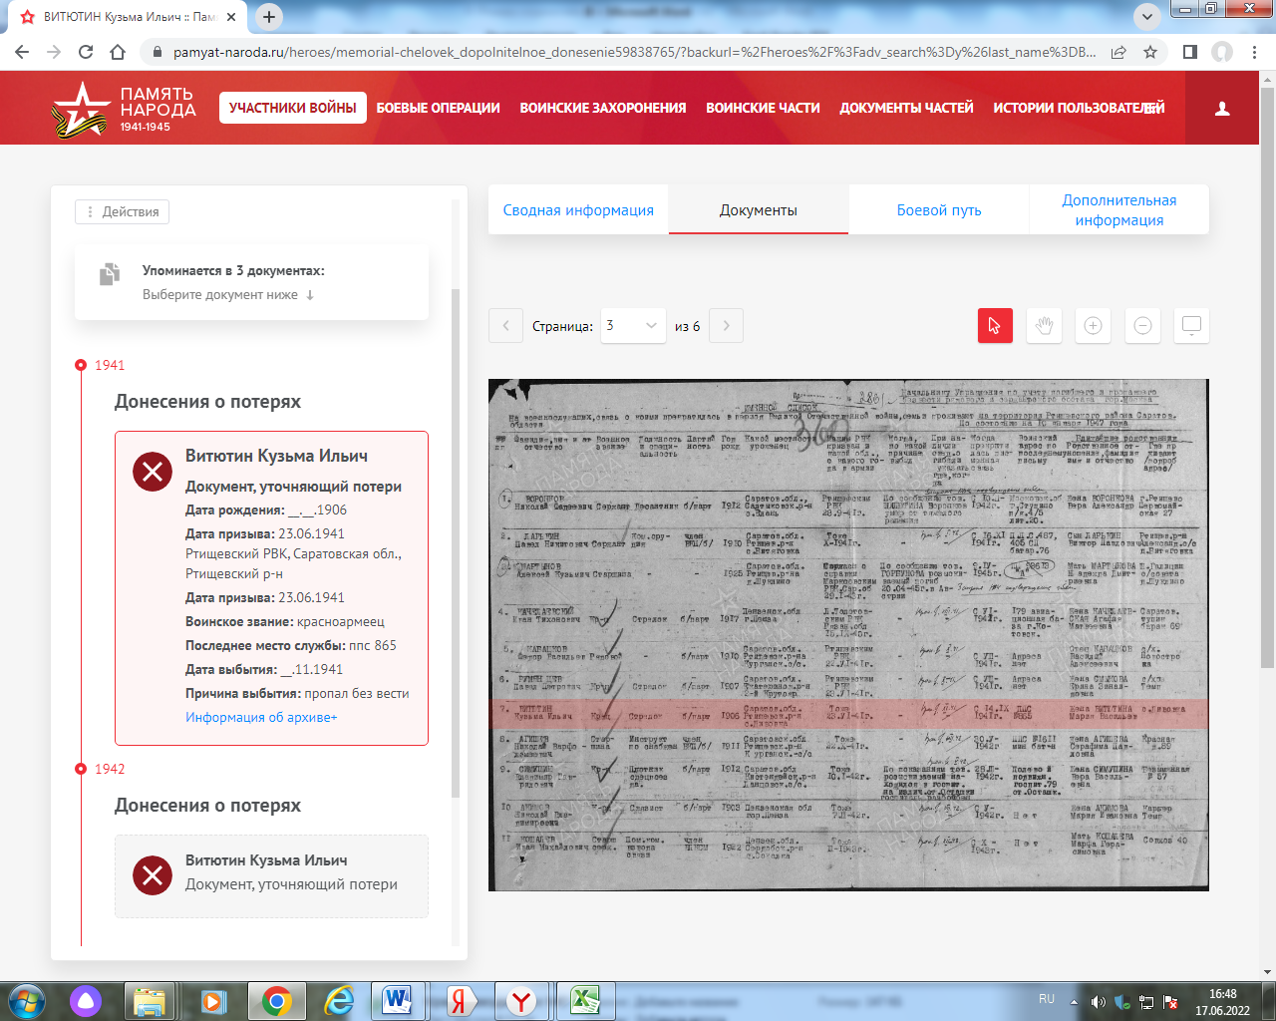
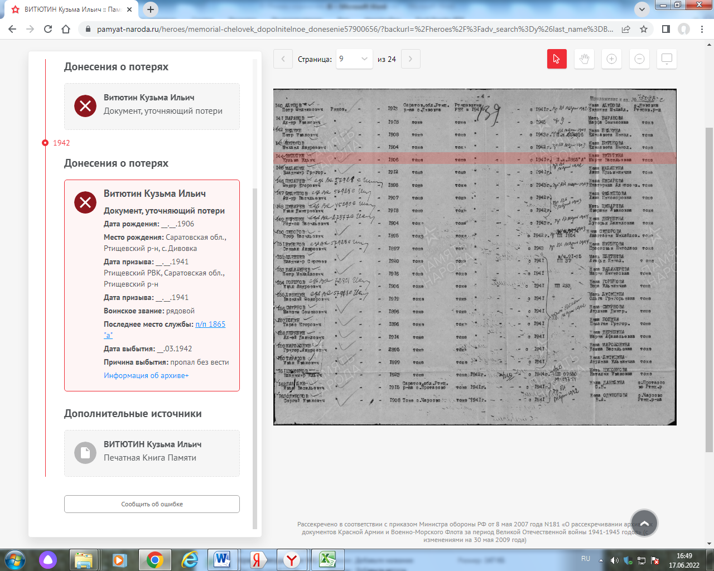

Володин Алексей Андреевич (1906 – 03. 1942)
Володин Алексей Андреевич
Рядовой, __.__.1906 Саратовская обл., Ртищевский р-н, с. Урусово. Донесение о потерях
Пропал без вести __.03.1942
